

**Exercício de Administração de BDs - SQL Server**

Abra o SQL Management Studio e vamos estabelecer ligação ao nosso servidor SQL 2008,instalado no seu computador.

Estabeleça a ligação ao servidor SQL como vê na imagem. Iremos utilizar a Autenticação Windows para facilitar a administração. Lembre-se que deverá ter na caixa do servidor o Nome_do_PC/SQLEXPRESS.

|  |
| --- |
| sql001.jpg |

Clique com o botão direito sobre Database e escolha New Database.

Preencha as opções como vê na imagem seguinte:

|  |
| --- |
| sql002.jpg |

Clique em OK para criar a Base de Dados.

Vamos agora definir um utilizador para administrar o nosso Servidor SQL. Não se esqueça que tem dois tipos de utilizadores: os que pertencem somente ao Servidor SQL e os que pertencem ao Windows (computador ou domínio).

Para tal expanda os nós como vê na imagem:

|  |
| --- |
| sql003.jpg  De seguida efectue um clique com o botão direito sobre o nó **LOGINS** e escolha a opção  **New Login**.  Preencha o quadro como vê na imagem seguinte: |
| sql006.jpg |

Mude para a página Server Roles e configure o novo utilizador como pertencendo a todos os grupos que vê na imagem:

|  |
| --- |
| sql010.jpg |

Assim daremos permissões máximas ao novo utilizador do Servidor SQL, ao mesmo tempo que o associamos à Base de Dados Teste. ATENÇÃO: Neste separador definimos quais as operações que o utilizador pode efectuar ao nível do SERVIDOR e não das Bases de Dados nele contido.

Mude agora para a página USER MAPPING para associarmos o Utilizador a uma BD, e lhe darmos permissões para efectuar diversas operações. Configure como vê na imagem:

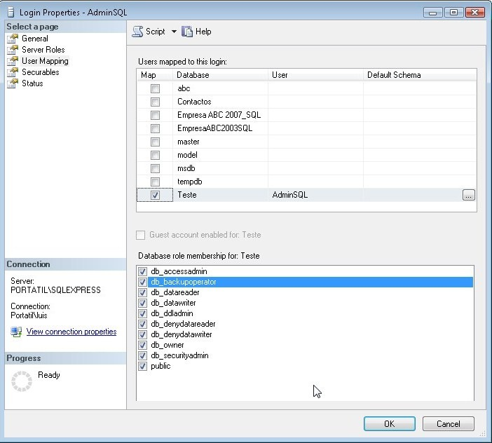

Clique em OK para criar o utilizador como definimos.

Utilizando o mesmo processo que utilizou anteriormente crie o utilizador CriadorDB, com o SERVER ROLE de dbcreator.

Crie agora o utilizador NaoCriaBD com o SERVER ROLE de public.

Feche o SQL Managment Studio e volte a entrar novamente. Vamos agora entrar como CriadorDB, como vê na imagem seguinte:

|  |
| --- |
| sql009.jpg |

Clique no botão Connect.

Clique com o botão direito sobre Database e ecolha a opção New Database. Crie uma BD à sua escolha. Conseguiu?

Tente agora expandir as várias BDs que o servidor possui e veja a quais consegue ter acesso e ver os nós das tabelas, segurança, etc…

Desligue-se como CriadorDB e volte a liga-se com NaoCriaDB.

Tente criar uma BD com este utilizador. Qual o resultado e porquê?

**BACKUP DE BDs**

Backup a database.

|  |
| --- |
| sql011.jpg |

Assim escolhemos a BD Teste, com um tipo COMPLETO de Backup e com um prazo de 5 dias… o que significa que irá ser substituído ao fim de 5 dias.

no separador Options e configure como se vê na imagem seguinte:

|  |
| --- |
| sql012.jpg |

OK para efectuar o backup.

|  |
| --- |
| sql013.jpg |

**RESTAURO DE BD POR BACKUP**

RESTORE da DATABASE.

|  |
| --- |
| sql014.jpg |

Na opção ADD:

|  |
| --- |
| sql017.jpg |

o ficheiro de Backup da BD Teste e clique em OK.

|  |
| --- |
| sql015.jpg |

onde a BD vai ser restaurada.

|  |
| --- |
| sql016.jpg |

OK para restaurar a BD.

Nome – Sandra Santos

Turma – S-13

Data – 25/10/11

Formador- Luís Balão